## Beirut Hiroshima

Die Explosionskatastrophe im Hafen von Beirut am 4. August 2020 um 18:08 Uhr Ortszeit war ein erschütterndes Ereignis, das die ganze Stadt erschütterte. Ursache war ein Feuer, das durch Schweißarbeiten in einem Lagerraum mit Feuerwerkskörpern entstanden war. Diese Explosion brachte 2750 Tonnen Ammoniumnitrat zur Detonation. Die Sprengkraft wurde auf 1100 Tonnen TNT-Äquivalent geschätzt.

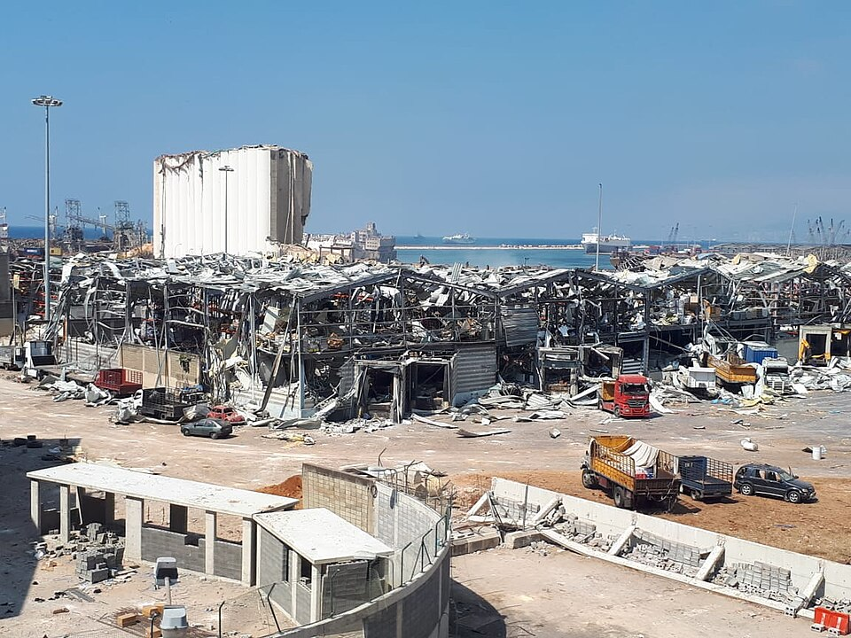

Zerstörungen im Hafen von Beirut nach der Explosion. Quelle: Freimut Bahlo, Wikimedia Commons, CC BY-SA 4.0

Die Kette von Ereignissen, die zu dieser Katastrophe führte, begann im November 2013. Das moldauische Schiff Rhosus, beladen mit Ammoniumnitrat aus Georgien, wurde auf dem Weg nach Mosambik im Hafen von Beirut festgesetzt. Der russische Schiffseigner konnte die Durchfahrt durch den Sueskanal nicht bezahlen, und technische Probleme zwangen die libanesischen Behörden, das Schiff festzuhalten.

Im September 2014 wurde das Ammoniumnitrat ins Lagerhaus Nummer 12 im Hafen von Beirut umgeladen. Trotz mehrfacher Warnungen der Zollbehörde vor der Explosionsgefahr blieb das Ammoniumnitrat dort gelagert. Im Juli 2020 informierten Sicherheitsexperten den libanesischen Präsidenten Michel Aoun und Premierminister Hassan Diab über die Gefahren einer möglichen Explosion.

Am 4. August 2020, kurz vor 18 Uhr, brach ein Feuer in einem Lagerhaus im Hafen aus. Vermutlich durch Funkenflug bei Schweißarbeiten entzündete sich das Feuer und führte zur katastrophalen Detonation. Diese Ereignisse verdeutlichen, wie Versäumnisse und politische Misswirtschaft zu einem der verheerendsten Unfälle in der Geschichte des Libanon führten.

### 📋 Arbeitsauftrag

wichtigsten Ereignisse

Lücken

Zeitstrahls

Arbeite die aus dem Zeitungsartikel heraus, indem du die des auf der nächsten Seite füllst.

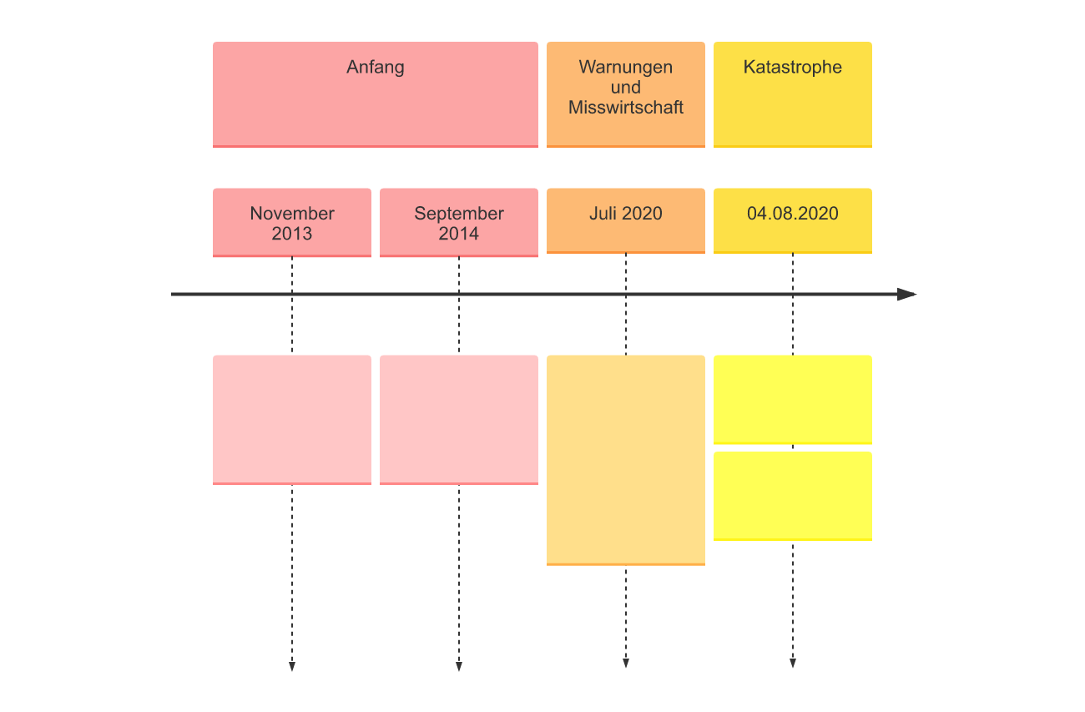

## 💻 Alternative für die digitale Bearbeitung durch Lernende

### 📋 Bringe die einzelnen Stationen auf dem Weg zum historischen Ereignis in ihre chronologische Reihenfolge.

|  |  |
| --- | --- |
|  | Der russische Schiffseigner konnte die Durchfahrt durch den Sueskanal nicht bezahlen, und technische Probleme zwangen die libanesischen Behörden, das Schiff festzuhalten. |
|  | Im Juli 2020 informierten Sicherheitsexperten den libanesischen Präsidenten Michel Aoun und Premierminister Hassan Diab über die Gefahren einer möglichen Explosion. |
|  | Trotz mehrfacher Warnungen der Zollbehörde vor der Explosionsgefahr blieb das Ammoniumnitrat dort gelagert. |
|  | Im September 2014 wurde das Ammoniumnitrat ins Lagerhaus Nummer 12 im Hafen von Beirut umgeladen. |
|  | Vermutlich durch Funkenflug bei Schweißarbeiten entzündete sich das Feuer und führte zur katastrophalen Detonation. |
|  | Am 4. August 2020, kurz vor 18 Uhr, brach ein Feuer in einem Lagerhaus im Hafen aus. |
|  | Im November 2013 wurde das moldauische Schiff Rhosus, beladen mit Ammoniumnitrat aus Georgien, im Hafen von Beirut festgesetzt. |